Детское меню
Пельмешки в бульоне «Колобок» -180 руб
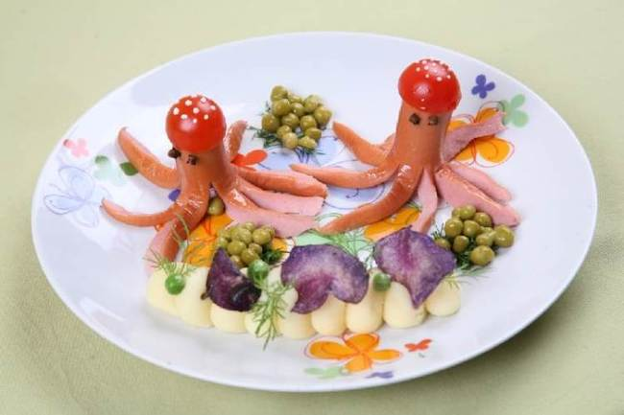
Куриный супчик с лапшичкой -150 руб
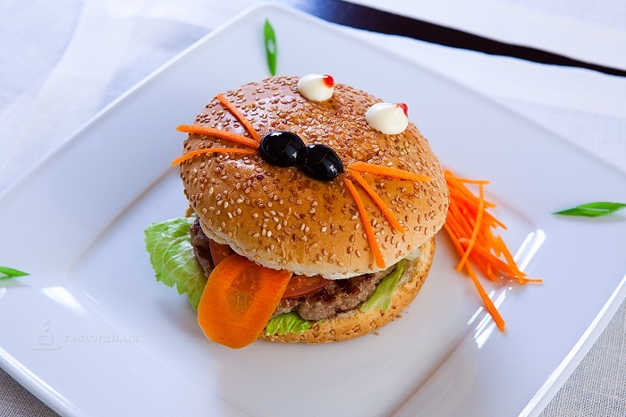
Сосиски «Осьминожки» -150 руб
Синьор -бургер с котлеткой -150 руб
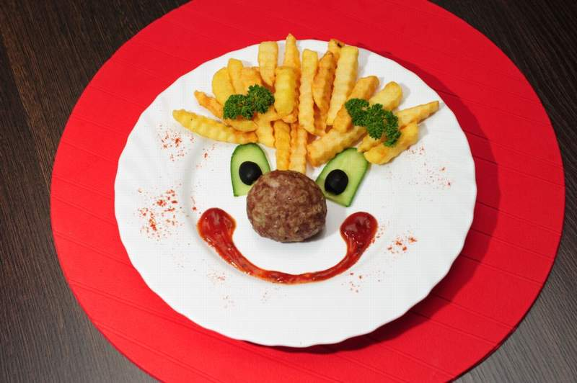
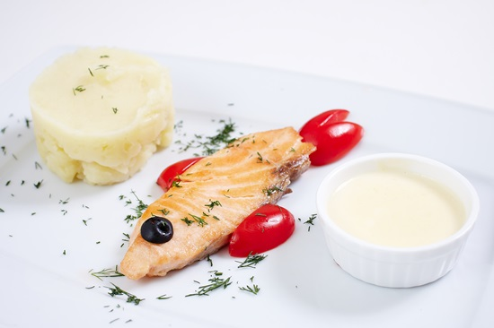
Картошечка «фри» с фрикадельками -180руб Рыбка запеченная «По щучьему велению»-180руб
Куриное филе отварное «Ряба»-180 руб
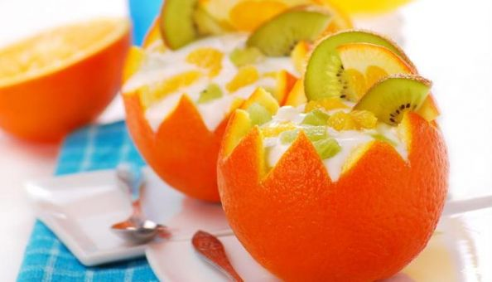
Блинчики «Пальчики оближешь»
(с джемом,сгущенкой,нутеллой) -100 руб
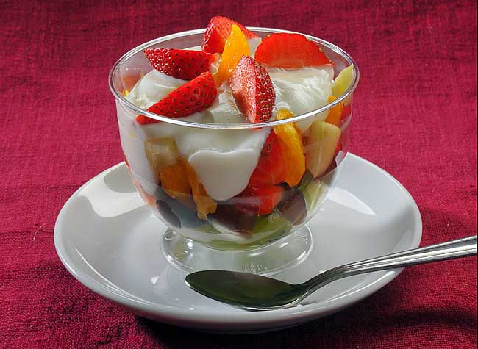
Десерт «Оранжевое настроение»
(апельсин, мороженое,сироп) -150 руб
Десерт «Фруктовый рай» (фрукты,сливки,сироп) -150руб

